BÁO CÁO BÀI TẬP THỰC HÀNH

Họ và Tên: Nguyễn Thị Hồng Nhung

MSSV: 11020231

Bài 1: Tìm hiểu công cụ

* Tên công cụ: CodeVisual To FlowChart

1. Giới thiệu công cụ:

* Phần mềm giúp người phát triển hiểu được ý tưởng code, vẽ biểu đồ cho người phát triển. Nó hỗ trợ cho nhiều loại ngôn ngữ như: java, C, C++, php,……
* Giúp người viết tài liệu từ source code của chương trình.

1. Cài đặt công cụ:

* Dowload công cụ về trên mạng
* Giải nén và cài đặt trên máy tính

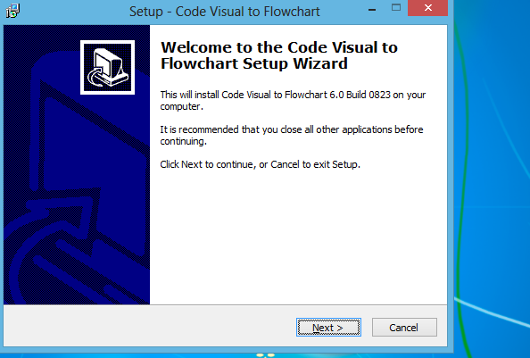

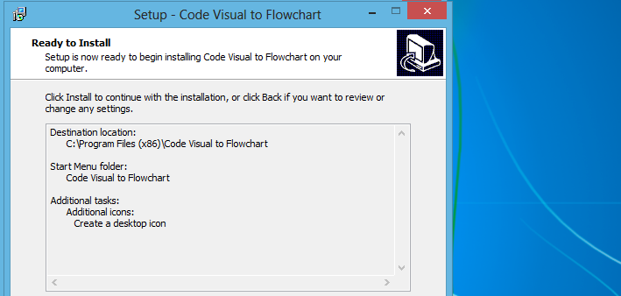

1. Chạy demo chương trình ví dụ:

* Đầu tiên viết chương trình source code ( ví dụ ở đây là bài toán phương trình bậc 2 trên c++)
* Chương trình cho phép tùy chọn ngôn ngữ sau: c++, java, php,………….

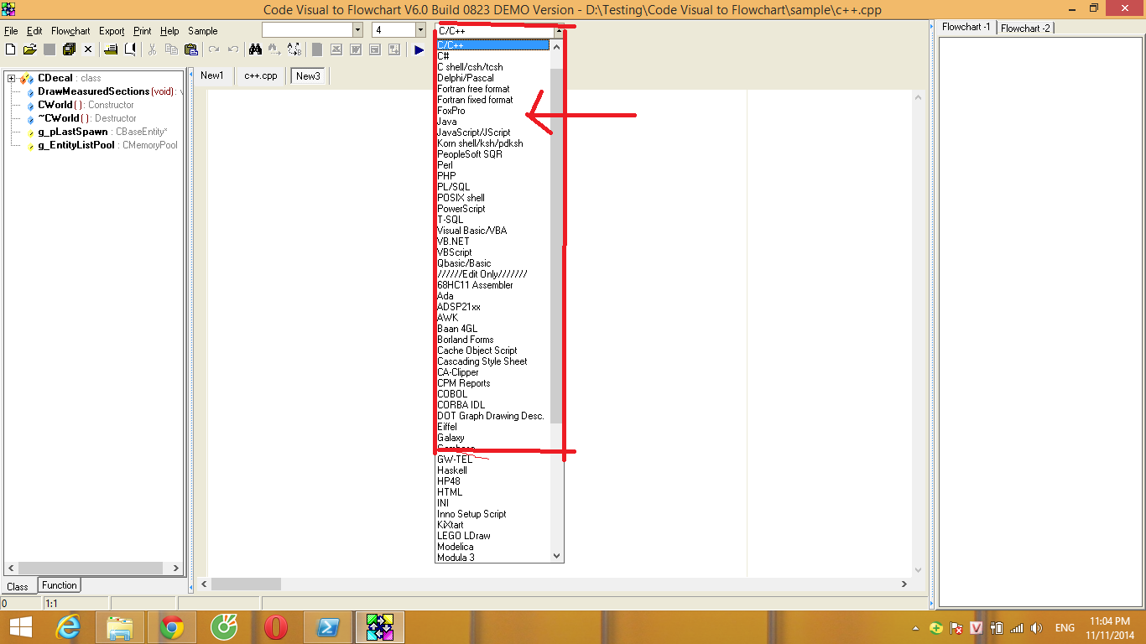

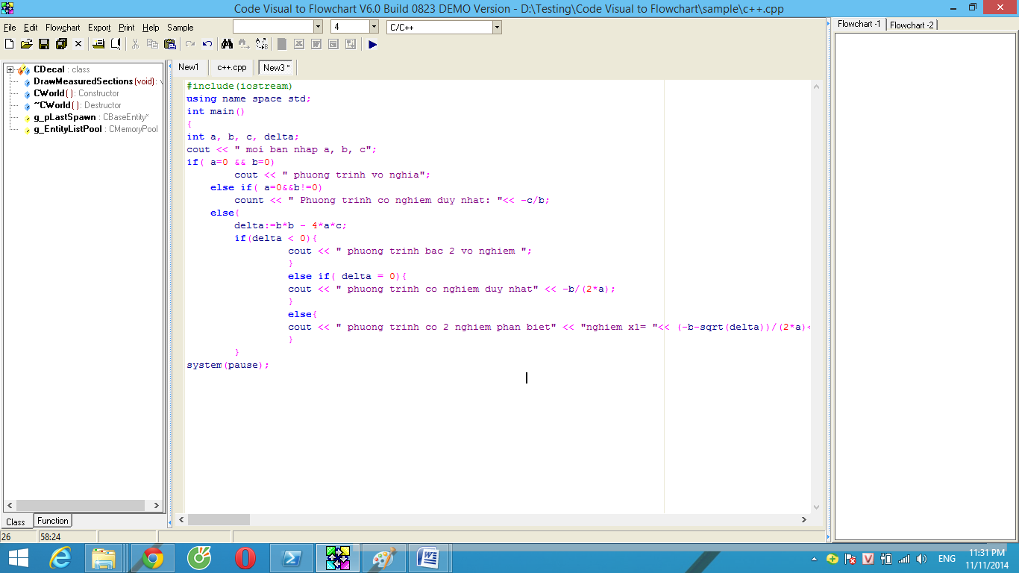

Sau đó bấm nút trên công cụ để chuyển từ code sang dạng biểu đồ phân tích:

Chọn flowchart 1 ta được biểu đồ sau:

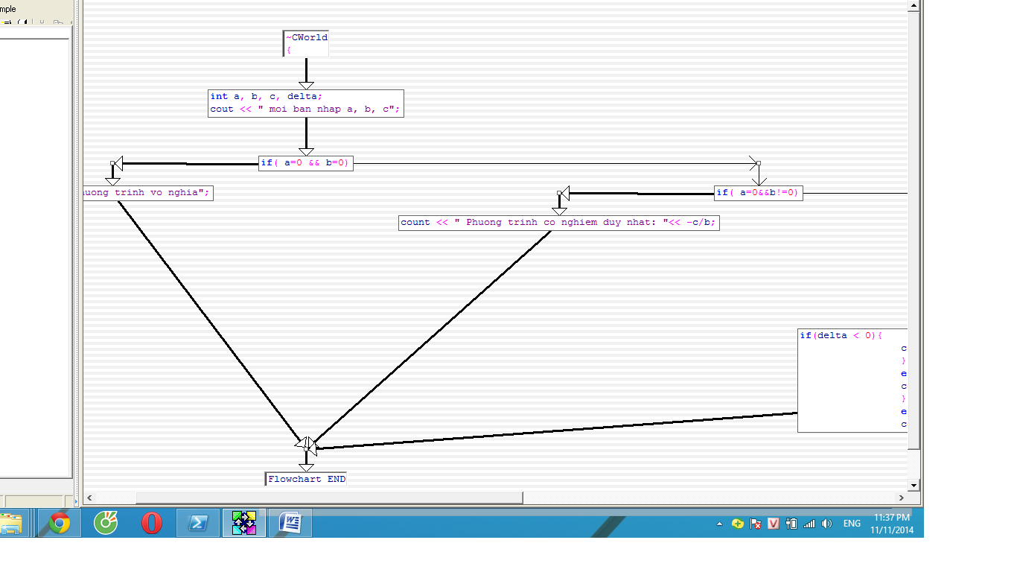

Chọn biểu đồ flowtochart 2 ta được biểu đồ sau:

